Приложение №5 к Схеме

Кондрашовское сельское поселение

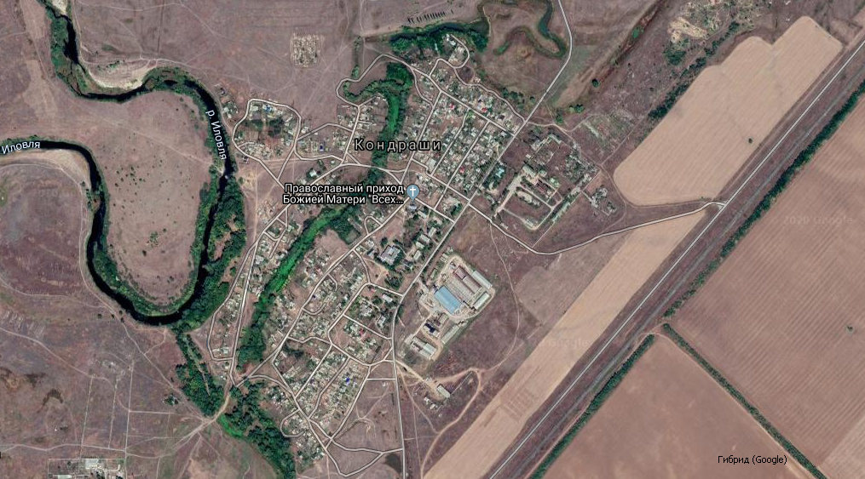
с.Кондраши
Способ вывоза ТКО –бестарный, транспортируется на ПВН на территории Иловлинского муниципального района.

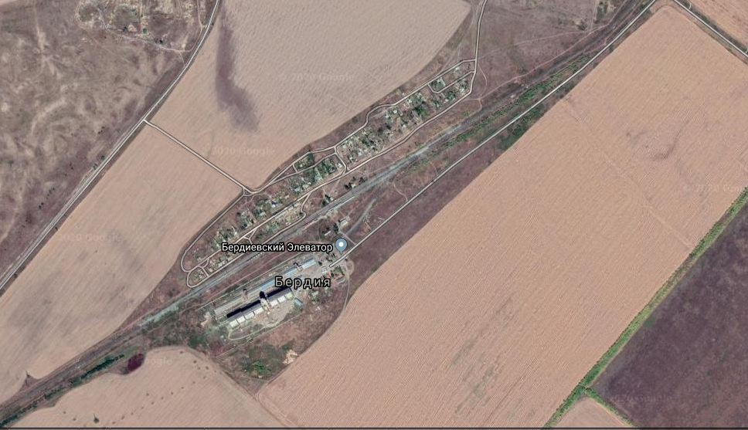
ст.Бердия
Способ вывоза ТКО –бестарный, транспортируется на ПВН на территории Иловлинского муниципального района.

х.Красноярский
Способ вывоза ТКО –бестарный, транспортируется на ПВН на территории Иловлинского муниципального района.

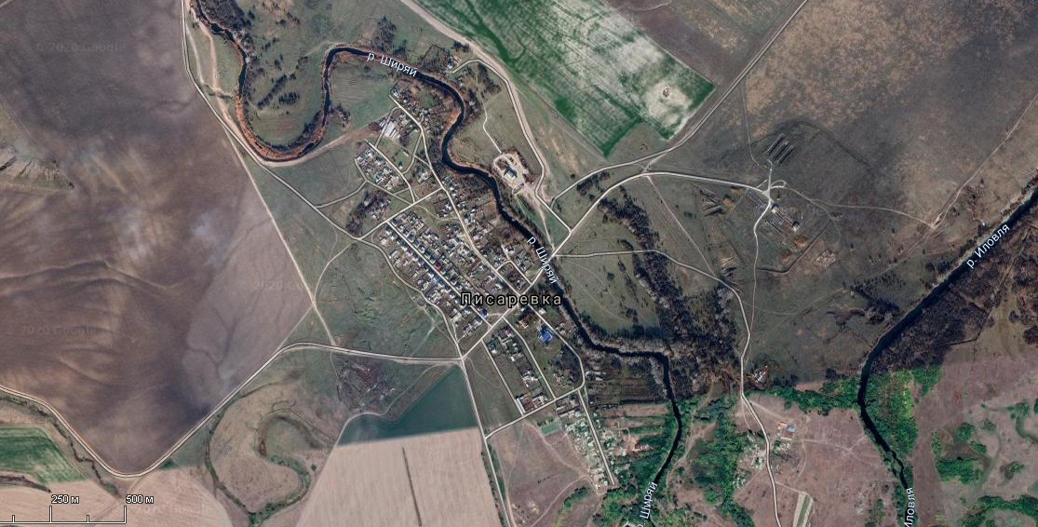
х.Писаревка
Способ вывоза ТКО –бестарный, транспортируется на ПВН на территории Иловлинского муниципального района.

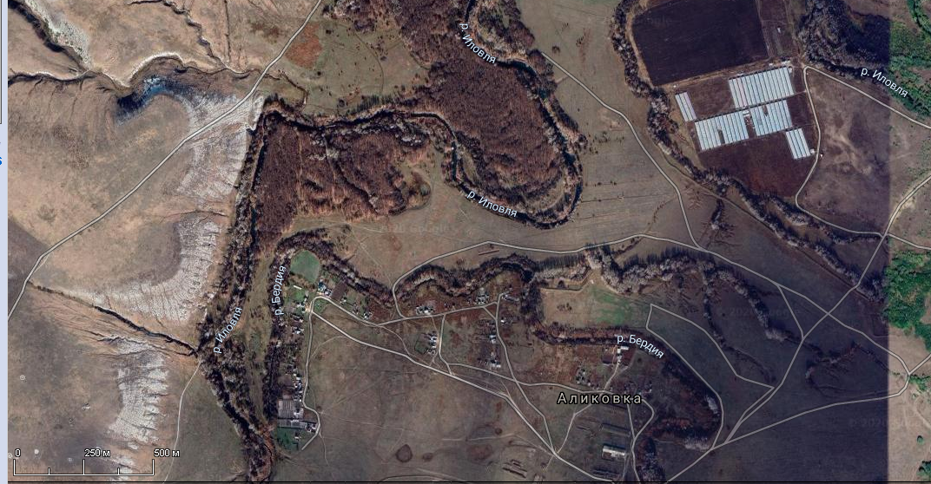
с.Аликовка
Способ вывоза ТКО –бестарный, транспортируется на ПВН на территории Иловлинского муниципального района.

с.Чернозубовка
Способ вывоза ТКО –бестарный, транспортируется на ПВН на территории Иловлинского муниципального района.

